CLASSIFICAÇÃO DE ANTROPOSSOLOS EM ÁREAS DE ANTIGOS DEPÓSITOS DE RESÍDUOS SÓLIDOS EM PRESIDENTE PRUDENTE – SP: PRIMEIRA APROXIMAÇÃO
Janaina Natali Antonio^{(a)},Graciela Isabel Metternicht^{(b)}, José Tadeu Garcia Tommaselli^{(c)}
^{(a)}Departamento de Geografia, Universidade Estadual Paulista, UNESP – Presidente Prudente
^{(b)}School of Biological, Earth and Environmental Sciences, University of New South Wales, UNSW – Sidney
Eixo: GEOTECNOLOGIAS E MODELAGEM ESPACIAL EM GEOGRAFIA FÍSICA
Resumo
O objetivo deste estudo foi apresentar uma metodologia para classificar os Antropossolos em antigas áreas de depósitos de resíduos sólidos urbanos em Presidente Prudente - São Paulo. Os Antropossolos são uma nova categoria de solos que tiveram suas características naturais modificadas por atividades antrópicas. Estes solos são caracterizados pela presença de artefatos compostos por diferentes materiais, incluindo materiais tóxicos. Neste estudo foram avaliadas áreas utilizadas para a disposição de resíduos sólidos urbanos que causaram mudanças na paisagem e nas características do solo. Dados adicionais de relevo são utilizados para realizar a classificação dos Antropossolos, tais como dados geomorfométricos obtidos com base em um MDE (declividade, aspecto, curvatura e formas do relevo) e análises químicas e texturais do solo, a fim de verificar a área de influência de uma possível contaminação.
Palavras Chave: Antropossolos, geomorfometria, paisagem, contaminação do solo
1. Introdução
Por muitos anos, em Presidente Prudente – SP, a disposição de resíduos sólidos foi feita em áreas sem medidas de proteção ao meio ambiente. Após o encerramento dessas atividades, as áreas foram abandonadas e algumas convertidas em praças, geralmente sem infraestrutura. Mazzini (1997) localizou 23 áreas, dentro do perímetro urbano, que foram utilizadas desde 1923 até 1997, que totalizam, aproximadamente, 6.698 m².
O objetivo deste trabalho foi realizar a classificação das áreas de antigos depósitos de resíduos sólidos como áreas de Antropossolos Líxicos, de acordo com a EMBRAPA (2004), por meio de análises texturais e químicas dos elementos, arsênio, cromo, cádmio e chumbo, bem como identificar se há um padrão de ocorrência dos Antropossolos relacionado os atributos do relevo, tais como ocorre com os solos naturais. Para isso foram elaborados mapas de declividade, curvatura, aspecto (orientação das vertentes) e formas do relevo, extraídos de um modelo digital de elevação (MDE). Com base nessas variáveis do relevo foi possível elaborar um mapa preditivo de solos do município, utilizando a classificação por meio de redes neurais artificiais (RNA), para analisar quais os tipos de solos naturais predominam nas áreas onde estão localizados os antigos depósitos de resíduos.
O município de Presidente Prudente, como muitos no Brasil, passou por sucessivas administrações públicas que não conseguiram resolver os sérios problemas decorrentes da produção e da destinação dada aos resíduos sólidos urbanos. Essa dificuldade fez com que tais resíduos, por muito tempo, fossem despejados em locais periféricos da cidade, tais como fundos de vales, várzeas, encostas de colinas ou locais com processos erosivos em andamento (NUNES, 2002).
Mazzini (1997) evidenciou que a maior parte das áreas de antigos depósitos de resíduos está na zona leste, em áreas com declividades mais acentuadas e próximas às moradias da população de baixa renda. Pedro Miyazaki (2015) identificou-as como áreas de fragilidade, visto que o compartimento fundo de vale apresenta alta vulnerabilidade à ocupação do relevo e deveria receber maior atenção do poder público em relação ao planejamento de seu uso e ocupação.
A atividade de disposição de resíduos sólidos diretamente nos solos é responsável por modificações nas características dos solos naturais, juntamente com outros processos mecânicos no ambiente urbano, como por exemplo, a perda dos horizontes de identificação. Essas alterações são muito significativas, de forma que após a década de 1990, os sistemas de classificação começam a discutir tais alterações, inicialmente nos solos utilizados para a agricultura por longos períodos e posteriormente nos solos urbanos, no Brasil denominados Antropossolos (CURCIO et al., 2004) e na World Soil Reference (FAO, 2014), Technosols.
Curcio et al. (2004) apresentam esta nova ordem de classificação denominada de Antropossolos, considerando as mudanças causadas nas características naturais dos solos, visto que são gerados grandes volumes pedológicos com diferenças de materiais constituintes, técnicas de composição e tempo de formação, apresentando formas de uso, potencialidades e fragilidades variáveis. O nome da ordem foi formado pela associação do elemento formativo antropo (do grego Anthropos = homem) com a terminação “solos”, cujo significado é “solo produzido pelo homem” e tem a seguinte definição:
Compreende volume formado por várias ou apenas uma camada antrópica, desde que possua 40 cm ou mais de espessura, constituído por material orgânico e/ou inorgânico, em diferentes proporções, formado exclusivamente por intervenção humana, sobrejacente a qualquer horizonte pedogenético, ou saprolitos de rocha, ou rocha não intemperizada. Constituem volumes com morfologia muito variável em razão da natureza de seus materiais constitutivos, técnicas de composição e tempo de formação. Em geral, apresentam pequeno grau de evolução, caracterizado pela pequena relação pedogenética entre as camadas (CURCIO et al., 2004, p. 21).

A classificação Brasileira (CURCIO, et al., 2004) denomina esta categoria de Antropossolos e propõe quatro níveis categóricos de análise em ordem, subordem, grandes grupos e subgrupos. Para o caso específico das áreas de disposição de resíduos sólidos a subordem correspondente para sua classificação é Antropossolos Líxicos que são os volumes que contém materiais orgânico e/ou inorgânicos, resultantes de atividade humana, adicionados ao solo, por ser uma definição ampla podemos inserir diversos elementos e artefatos, contaminantes ou não. Para a categoria de grande grupo os Antropossolos Líxicos podem ser subdivididos em segundo a influência do lençol freático, os Áquicos com influência e os Órticos sem influência, os dois divididos em subgrupos de acordo com a constituição dos materiais que podem ser sépticos, tóxicos ou toxissépticos.

2. Material e procedimentos
2.1. Área de estudo
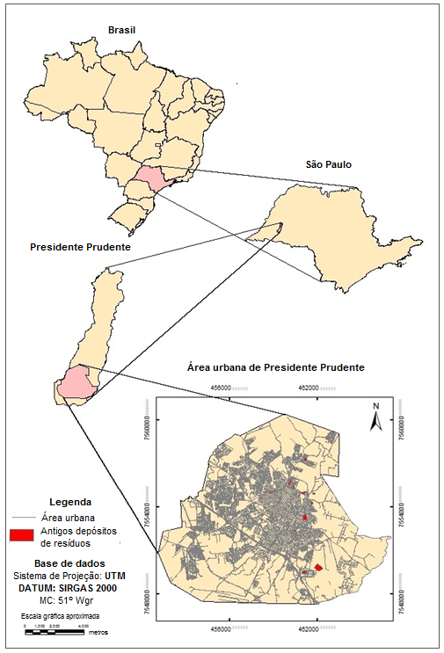
O município de Presidente Prudente - SP está localizado no oeste do estado de São Paulo, conforme Figura 1. Segundo o IBGE (2010) possui uma população de 207.610 habitantes com área de 560.639 km². Assentado sobre o embasamento geológico de Formação Adamantina (GODOY, 1989). As formas de relevo que predominam no município de Presidente Prudente são as colinas médias e baixas, com altitudes que variam de 300 a 480 metros e declividades médias de 5 a 20% (PEDRO MIYAZKI, 2015).

2.2. Procedimentos para elaboração de mapas com elementos do relevo
Figura 1: Localização da área de estudo - Perímetro urbano de Presidente Prudente – SP.
A elaboração de um MDE da região de estudo foi o procedimento inicial para obtenção dos modelos com características do relevo. Para a elaboração do MDE no ArcGIS foi utilizada a base digital de curvas de nível com equidistância de 10 metros, cedida pela Prefeitura Municipal de Presidente Prudente, na escala de 1:20.000 e a ferramenta “3D Analist Tools – Raster interpolation – Topo to raster”.
Para a elaboração do mapa de curvatura do relevo, no ArcGIS 10, foram utilizadas as ferramentas “Spacial Analyst Tools – Surface – Curvature”. Foram definidas três classes (côncava, convexa e retilínea), com seleção de intervalo de – 0,5% a +0,5% para a classe de vertentes retilíneas, baseado em Valeriano (2003) e por se aproximar da delimitação feita manualmente em uma área de teste.
Para a elaboração do mapa de declividade foi utilizada a ferramenta “Spacial Analyst Tools – Surface – Slope” com os parâmetros indicados pela EMBRAPA (2006), que propõe a utilização das seguintes classes de declividades: 0 – 3%, 3 – 8%, 8 – 20%, 20 – 45% e 45 – 75% e acima de 75%. Para a elaboração do mapa das formas do relevo foi utilizada a extensão do ArcToolbox “Geomorphometry and Gradient Metrics version 2.0 – Surface Texture - Landform” gerado a partir do MDE. Foram utilizados os conceitos de Evans (2016) e Reuter et al. (2009), baseado em MacMillan e Pettapiece (1997), que consideram quatro tipos de formas do relevo, indicados no Quadro 1.
Quadro 1: Regras de classificação para modelo simples de unidades de formas do relevo.
No | Nome | Relevo relativo
1 | Topo (Crest – Shoulder) | > 70%
2 | Alta vertente (Upper - Mid Slope) | 40 – 70%
3 | Média vertente (Mid – Lower Slope) | 20 – 40%
4 | Fundo de vale (Toe – Depression) | < 20%

A quarta variável foi o mapa de aspecto, que define a direção do fluxo de água e está relacionado diretamente com a evapotranspiração, insolação, teor de água no solo e, consequentemente, tem influência sobre as características do solo (MOORE et al., 1993; WILSON, GALLANT, 2000). Para elaboração do mapa de aspecto no ArcGis foi utilizada a ferramenta “Spacial Analyst Tools – Surface – Aspect”.
2.3. Procedimentos para coletas de amostras de solos
Os dados da coleta de amostras de solos, conforme a localização indicada na Figura 2, foram utilizados para o mapeamento preditivo de solos naturais, seguindo os procedimentos indicados por Lemos e Santos (1996), com verificação de cor e textura para delimitação dos horizontes e realização de análises morfológicas e texturais, no Laboratório de Sedimentologia e Análise de Solos da FCT/UNESP, para identificação dos tipos de solo.
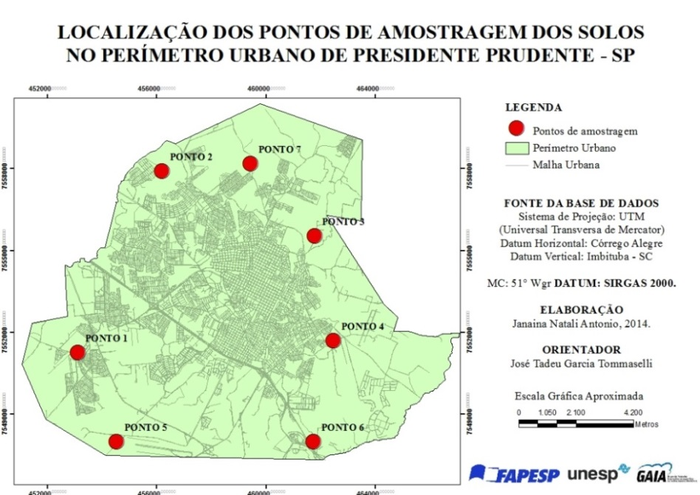
Figura 2: Localização dos pontos de amostragem dos solos no perímetro urbano de Presidente Prudente – SP
Fonte: O autor

Com base na área definida por Mazzini (1997) foi delimitada a “área de influência”, pois os depósitos estão localizados em áreas de nascentes do Córrego Gramado, e os resíduos químicos e sólidos podem ser transportados de montante para jusante do rio pela ação das chuvas e da gravidade. Assim, a área de influência proposta foi delimitada a partir do divisor de águas para a bacia hidrográfica e a coleta de amostras de solos foi realizada de montante para jusante, conforme a Figura 3.
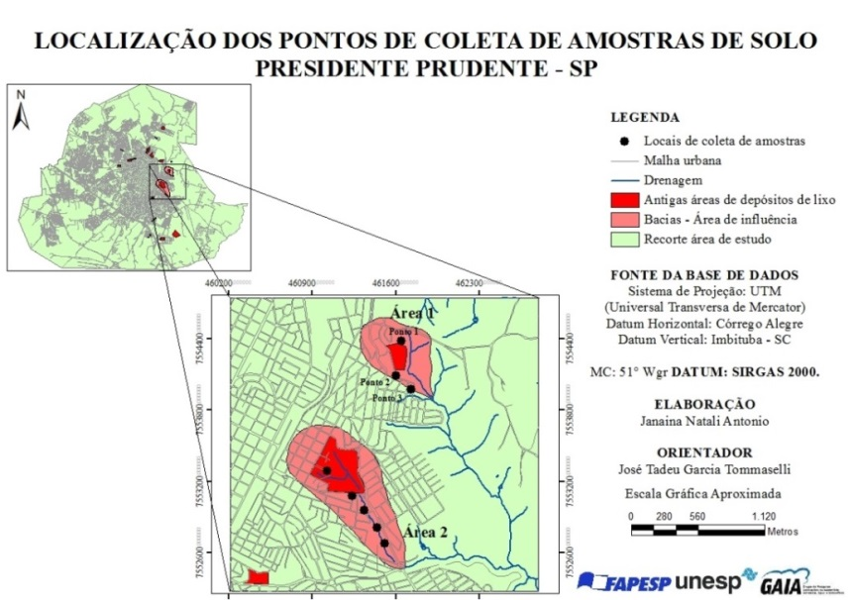
Figura 3: Localização dos pontos de amostragem dos solos nos antigos depósitos de resíduos sólidos em Presidente Prudente - SP
Fonte: O autor

As coletas foram realizadas em profundidades de 50 cm e 1 metro de profundidade com algumas adaptações baseadas em Yoshimoto e Fontana (2011), FAO (2014) e Machado et al. (2011). A coleta das amostras foi realizada conforme as normas de EMBRAPA (1997). As amostras da área 1 foram enviadas para análise de metais pesados (arsênio, cromo, cádmio e chumbo).
2.4. Processamento das variáveis do relevo e elaboração do mapa preditivo de solos
As RNA são um ramo da inteligência artificial (IA) que se baseiam no princípio de simular parte do funcionamento do cérebro humano usando computadores eletrônicos, por intermédio de equações matemáticas que compõem uma rede de neurônios artificiais, na qual informações lógicas ou valores numéricos possam ser processados para gerar uma saída (RIBEIRO, 2003).
A organização das RNA em camadas é conhecida como topologia ou arquitetura da rede e podem ser compostas por apenas uma camada simples, ou por multicamadas, compostas por várias camadas intermediárias (SABO, 2006). Uma RNA é formada da seguinte forma:
• Camada de entrada: onde é feita a apresentação e distribuição dos dados a rede;
• Camadas ocultas ou intermediárias: onde é realizado o processamento dos dados, por meio das conexões ponderadas;
• Camada de saída: onde é realizada a conclusão e apresentação dos resultados finais.
Para o processamento do mapa preditivo de solos foram utilizadas as variáveis de entrada apresentadas no Quadro 2: declividade, formas do relevo, aspecto e curvatura, que foram agrupados em arquivo único, com 4 bandas, para a coleta de amostras de treinamento para processamento das RNA.
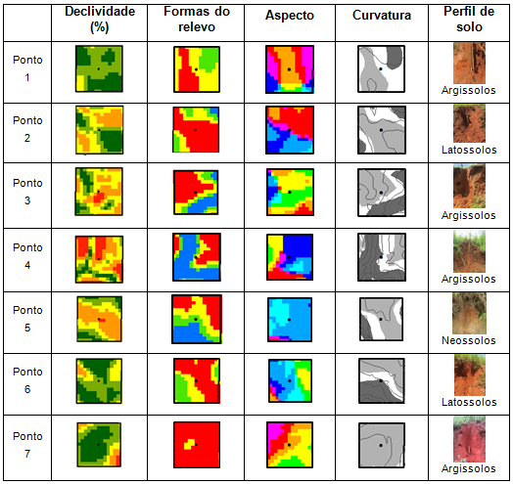
Quadro 2: Variáveis de entrada para as RNA.

Foram realizados testes de processamento com diferentes arquiteturas para as RNA no ENVI 4.7 até chegar a um resultado análogo ao esboço de solos realizado por Fushimi (2012).

3. Resultados
Considerando a relação entre solos e relevo foi elaborado o mapa preditivo de solos de Presidente Prudente, SP, com base em elementos extraídos de um MDE, entre eles: declividade, formas do relevo, curvatura e aspecto. O mapa preditivo de solos é um elemento importante para a análise dos Antropossolos para identificar se há um padrão relacionado à ocorrência deles, tais como o existente entre solos naturais e relevo.
O mapa preditivo de solos possibilitou verificar que as áreas de antigos depósitos de resíduos possuem maior ocorrência em áreas de Argissolos, com 42%, que são solos predominantes presentes em relevos suavemente ondulados a ondulados (FUSHIMI, 2012); com 28% em áreas de Planossolos e Gleissolos, que estão situados em planícies aluviais e na parte inferior das vertentes, devido à grande diferença textural entre o horizonte A ou horizonte E e o horizonte B, são vulneráveis à erosão hídrica (FISHIMI, 2012).
Figura 4: Mapa preditivo de solos no perímetro urbano de Presidente Prudente – SP
Fonte: O autor

Em relação às formas do relevo, as áreas de antigos depósitos de resíduos estão predominantemente localizadas em áreas de média vertente e fundos de vale, totalizando 47% (Figura 5) que podem ser relacionadas com as classes de declividade de até 20% (Figura 6).
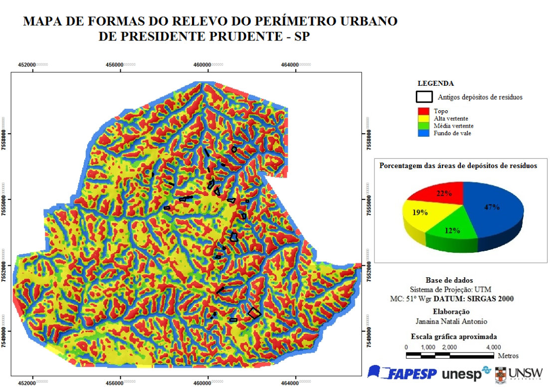
Figura 5: Mapa de formas do relevo do perímetro urbano de Presidente Prudente – SP
Fonte: O autor

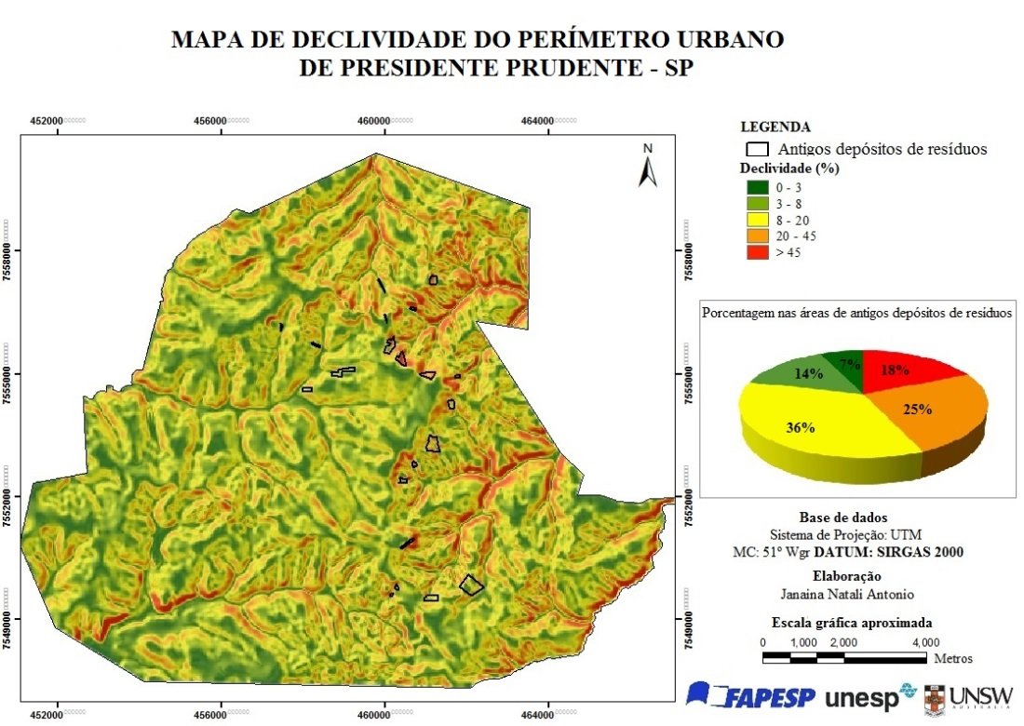
Figura 6: Mapa de declividade do perímetro urbano de Presidente Prudente – SP
Fonte: O autor

Nas análises físicas de textura de solo, na área 1 (Figura 3), há uma alta concentração de areia, acima dos 60% em todas as amostras, conforme a Figura 7.
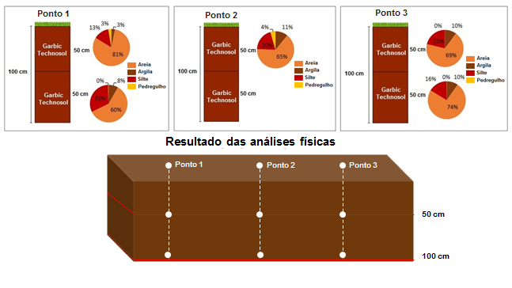
Figura 7: Resultados das análises físicas do solo área 1
Fonte: O autor

A CETESB (2014) estabelece os Valores de Referência de Qualidade (QRV) de metais pesados no solo para o estado de São Paulo. Utilizando estes parâmetros, foram realizadas, na área 1 (Figura 3), análises dos elementos: arsênio, cromo, cadmio e chumbo, conforme Figura 8.
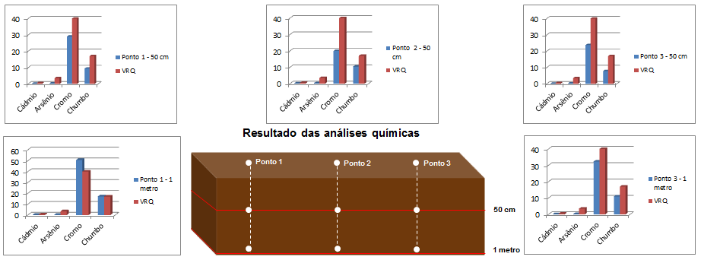
Figura 8: Resultados das análises químicas do solo área 1
Fonte: O autor
Os resultados apresentaram acima dos QRV para as amostras de cromo e chumbo no ponto 1 na profundidade de 1 metro.

4. Considerações
As análises dos elementos do relevo indicam que os Antropossolos em Presidente Prudente – SP estão, em sua maioria, localizados em áreas com declividades de até 20% e em áreas planas e de fundos de vale (Toe-depression).
O mapeamento preditivo de solos é um elemento importante para a comparação entre as características dos solos naturais antes da formação dos Antropossolos.
A presença de metais pesados acima da VRQ é um elemento importante para a classificação dos Antropossolos, principalmente para o monitoramento e uso posterior destas áreas. Reforça também, a necessidade de dispor os resíduos em locais preparados tais como os aterros sanitários.

Agradecimentos
À Fundação de Amparo à Pesquisa do Estado de São Paulo – FAPESP.

5. Bibliografia
BOCKHEIM, J. G. GENNADIYEV, A.N., HAMMER, R.D., TANDARICH, J.P. Historical development of key concepts in pedology. Geoderma , v. 124 p. 23–36, 2005.
CARRÉ, F. e McBRATNEY, A. B. Digital terron mapping. Geoderma 128, p. 340 - 353, 2005.
CETESB. Valores Orientadores para solos e águas subterrâneas no Estado de São Paulo. São Paulo: CETESB, Referente ao Relatório à Diretoria nº 001/2014/E/C/I, de 14.02.2014.
CURCIO, G. R., LIMA, V. C., GIAROLA, N. F. B. Antropossolos: proposta de ordem (1ª Aproximação). EMBRAPA Florestas, Colombo, 2004.
EMBRAPA - Empresa Brasileira de Pesquisa Agropecuária. Manual de Métodos de Análise de Solos. Rio de Janeiro, 1997.
EMBRAPA - Empresa Brasileira de Pesquisa Agropecuária. Sistema brasileiro de classificação dos solos. Rio de Janeiro, 2006.
EVANS, J. ArcGis geomorphometry e gradient metrics. In: Quantitative methods in spatial ecology. Disponivel em: http://evansmurphy.wix.com/evansspatial#!arcgis-gradient-metrics-toolbox/crro, 2016.

FAO - Food and Agriculture Organization of the United Nations. IUSS Working Group WRB. World Reference Base for Soil Resources 2014, International soil classification system for naming soils and creating legends for soil maps. World Soil Resources Reports Nº. 106, Rome, 2015.
FUSHIMI, M. Vulnerabilidade ambiental aos processos erosivos lineares nas áreas rurais do município de Presidente Prudente - SP. Dissertação (Mestrado em Geografia). Universidade Estadual Paulista, Presidente Prudente - SP, 2012.
GODOY, M. C. T. F. de. Mapeamento geotécnico preliminar da região urbana de Presidente Prudente-SP Escala 1/25.000. São Carlos, 1989. Dissertação (Mestrado), Escola de Engenharia de São Carlos, Universidade de São Carlos, 1989.
IPPOLITI, G. A. R.; COSTA, L. M. da; SCHAEFER, C. E. G. R., FERNANDES FILHO, E. I. ; GAGGERO, M. R. Análise digital do terreno: ferramenta na identificação de pedoformas em microbacia na região de "mar de morros" (MG). Revista Brasileira de Ciência do Solo, vol. 29, núm. 2, pp. 269-276, 2005
LEMOS, R. C. de. e SANTOS, R. D. dos. Manual de descrição e coleta de solo no campo. Sociedade Brasileira do Solo, Campinas, 1996.
MACHADO, M. E.; MENEZES, J. C. S. dos S.; COSTA, J. F. C. L.; SCHNEIDER, I. A. H. Análise e avaliação da distribuição de metais pesados em um antigo aterro de resíduos sólidos urbanos “Aterro Invernadinha”. In: Evidência, Joaçaba v. 11 n. 2, p. 69-82, julho/dezembro 2011.
MACMILLAN, R. A. e PETTAPIECE, W. W. Soil landscape models: automated landscape characterization and generation of soil-landscape models. Research report no. 1. Agriculture and agri-food, Canada, Research Branch, Lethbridge, Canada, 1997.
MAZZINI, E. de J. T. De lixo em lixo em Presidente Prudente (SP): novas áreas, velhos problemas. (Bacharelado em Geografia), Universidade Estadual Paulista, Presidente Prudente, 1997.
MOORE, I. D., GESSLER, P. E., NIELSEN, G. A., PETERSON, G. A. Soil attribute prediction using terrain analysis. Soil Science Society of America Journal, v.57, p.443-452, 1993.
NUNES, J. O. R. Uma contribuição metodológica ao estudo da dinâmica da paisagem aplicada a escolha de áreas para construção de aterro sanitário em Presidente Prudente - SP. Tese (Doutorado em Geografia) - Faculdade de Ciência e Tecnologia, Universidade Estadual Paulista, Presidente Prudente - SP, 2002.
PEDRO MIYAZAKI, L. C. Dinâmicas de apropriação e ocupação em diferentes formas de relevo: impactos e vulnerabilidades em ambientes urbanos(Doutorado em Geografia) Universidade Estadual Paulista Presidente Prudente, 2014
RIBEIRO, S. R. A.. Integração de Imagens Landsat TM e dados auxiliares para a delimitação automática de unidades fisionômicas usando Redes Neurais Artificiais. Tese (Doutorado em Ciências Geodésicas) Universidade Federal do Paraná, Curitiba – PR, 2003.
REUTER, H. I. E NELSON, A. Geomorphometry in ESRI Packages. In: HENGL, T. e REUTER, H. I. Geomorphometry: Concepts, software, applications. Developments in soil science, volume 33, Elsevier, 2009.
SABO, L. A. Análise da incerteza na representação de classes temáticas resultantes da aplicação de uma rede neural artificial. Dissertação (Mestrado em Ciências Cartográficas) Universidade Estadual Paulista, Presidente Prudente, 2006.
VALERIANO, M. de M. e CARVALHO JUNIOR, O. A. de. Geoprocessamento de modelos digitais de elevação para mapeamento da curvatura horizontal em microbacias. Revista Brasileira de Geomorfologia, ano 4, nº 1, p. 17-29, 2003.
WILSON, J. P. & GALLANT, J. C. Digital terrain analysis. In: WILSON, J. P. e GALLANT, J. C. (eds.). Terrain analysis: principles and applications. New York: John Wiley e Sons, 2000.
YOSHIMOTO, K. Y. e FONTANA, S. Determinação de contaminantes em planície fluvial tecnogênica no Bairro Vila Nova Prudente. Trabalho de conclusão de curso (Graduação em engenharia ambiental), Universidade Estadual Paulista, Presidente Prudente, 2013.

ArcGis é uma marca registrada da ESRI Inc.
Para a elaboração do mapa preditivo de solos foram adicionados 8 pontos de amostragem em áreas localizadas fora do perímetro urbano extraídos da dissertação de mestrado de Fushimi (2012).
Neste artigo serão apresentados apenas os resultados das análises das amostras da área 1.

